
Blende für die folgenden Übungen die Formatierungszeichen ein:
Blende das Lineal mit den gesetzten Tabstopps ein: Ansicht > Anzeigen > .

- Trenne in der Liste ab Fineliner die Angaben (verschieden gefärbt) durch Tabstopps.
Verwende ausschließlich die Tabulatortaste. Ordne die Wörter und Zahlen so an, dass sie genau untereinanderstehen und das Ergebnis wie in der ersten Zeile („Bleistifte“) aussieht.
Bleistifte 100 Stück 13 übrig
Fineliner 216 Stück 4 übrig
Radierer 39 Stück 5 übrig
Hefte 1 Stück 0 übrig
So setzt man Tabstopps – eine Möglichkeit:
- Markiere alle Aufzählungspunkte der Liste.
- Klick in das Lineal ungefähr bei 1. Ein Tabstopp wird angezeigt.
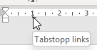
- Setze für die folgende Liste einen Tabstopp ca. bei 1 cm.
Der Stempel (erste Ziffer)auf einem Ei gibt Auskunft über die Haltungsform der Hühner.
0: Ökologische Erzeugung (Bio-Haltung
1: Freilandhaltung
2: Bodenhaltung
3: Käfighaltung (in Deutschland abgeschafft, aber noch möglich in der EU)
So entfernt man Tabstopps – eine Möglichkeit:
- Klick auf den Tabstopp
- Ziehe diesen einfach hinunter.
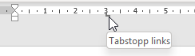
- Entferne in der folgenden Liste den Tabstopp bei 3 cm.
Der Stempel auf einem Ei gibt Auskunft über die Haltungsform der Hühner Auskunft.
0: Ökologische Erzeugung (Bio-Haltung
1: Freilandhaltung
2: Bodenhaltung
3: Käfighaltung (in Deutschland abgeschafft, aber noch möglich in der EU)

So setzt man Tabstopps an einer genauen Position
- Markiere die Liste.
- Start > Absatz > Pfeil neben Absatz . Klick auf Tabstopps.
- Ersetze, falls vorhanden einen Eintrag (hier 3 cm) und gibt die neue Tabstoppposition ein (z. B. 4,5 cm). Wähle die passende Ausrichtung und – falls nötig – ein Füllzeichen aus.
- > Festlegen
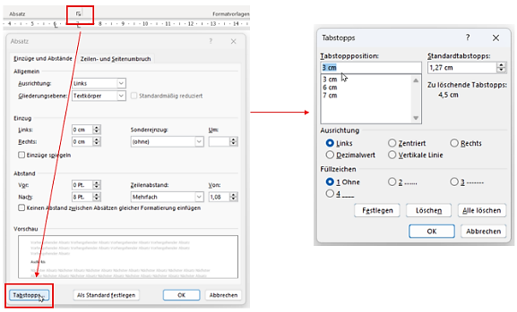
- Setze für die folgende Liste folgende Tabstopps: 4,5 cm, zentriert, 7 cm, links
Name Ordnungszahl Symbol
Wasserstoff 1 H
Helium 2 He
Lithium 3 Li
Beryllium 4 Be
Bor 5 B
- Füge zur Liste folgenden Eintrag hinzu: Kohlenstoff, 6, C
- Verändere die Schriftgröße obersten Zeile auf 16.
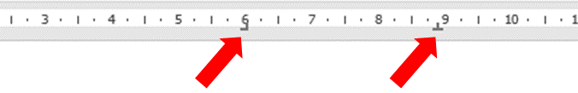
- Entferne in der folgenden Preisliste die gesetzten Tabstopps.
Markiere zuerst die Liste, ziehe die Tabstopps aus dem Lineal nach unten. Damit sind die Tabstopps gelöscht.
Oder: Start > Absatz > Pfeil neben Absatz > Tabstopps: Tabstoppposition auswählen und löschen
Bananen 1,89 kg
Jacke 69,90 Stück
Teller 7,90 Stück
Alpenmilch 1,29 Liter

- Füge in allen Absätzen die gleichen Tabstopps ein wie im ersten Absatz („Semmel“).
Markiere die Absätze ab Semmel, handgemacht bis Milchzopf.
Öffne Start > Absatz > Absatzeinstellungen > Tabstopps und gib folgende Werte ein:
7 cm, Dezimalwert, Füllzeichen 2
15 cm, Rechts, Füllzeichen 3
Drücke nun die TAB-Taste 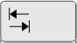, um die Preise (z. B. 0,90 Euro) und die Verkaufsorte (z. B. Bäcker) an die richtige Stelle zu verschieben, sodass alles sauber untereinandersteht.
Semmel 0,38 Euro Supermarkt
Semmel, handgemacht 0,70 Euro Bäcker
Kipferl 0,90 Euro Bäcker
Schwarzbrot 3,50 Euro Bäcker
Milchzopf 3,50 Euro Bäcker
- Verschiebe in der Liste den Tabstopp von 14 cm auf 5 cm.
Markiere die Liste, ziehe oben im Lineal den Tabstopp im Lineal mit der Maus auf 5 cm.
Material Dichte in g/cm3
Styropor 0,015
Eichenholz 0,9
Beton 2,1
Gold 19,3
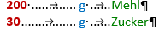
- In der folgenden Zutatenliste sind keine Tabstopps vorhanden.
Markiere die Liste und füge Tabstopps und Füllzeichen passend ein.
Vorschlag: Tabstopp bei 2, 4 und 5, jeweils linksbündig
So könnte es aussehen
Zutatenliste für einen Kaiserschmarrn
(3 Portionen)
200 g Mehl
30 g Zucker
1 Prise Salz
4 Stk Eier
300 ml Milch
40 g Butter
30 g Rosinen
1 Prise Staubzucker zum Bestreuen

